ЧАСТНОЕ ОБРАЗОВАТЕЛЬНОЕ УЧРЕЖДЕНИЕ
ПРОФЕССИОНАЛЬНОГО ОБРАЗОВАНИЯ
«СТАВРОПОЛЬСКИЙ МНОГОПРОФИЛЬНЫЙ КОЛЛЕДЖ»

МЕТОДИЧЕСКИЕ УКАЗАНИЯ
к выполнению практических работ и практической подготовки
по междисциплинарному курсу:
«Моделирование и анализ программного обеспечения»
для обучающихся по специальности
09.02.07 «Информационные системы и программирование»

Ставрополь, 2022

Методические указания разработаны в соответствии с программой курса «Моделирование и анализ программного обеспечения» для обучающихся специальности «Информационные системы и программирование».
В методических указаниях содержатся основные требования к структуре, содержанию, объёму и оформлению разделов пояснительной записки самостоятельной работы, объясняется порядок её выполнения и защиты.

Разработчики: Брехова В.С., преподаватель.

Рассмотрено на заседании методического объединения укрупненных групп специальностей 09.00.00 «Информатика и вычислительная техника»; 10.00.00 «Информационная безопасность» Протокол № 6 от 26.05.2022 г.

Рекомендовано к использованию в учебном процессе Методическим советом СМК, протокол № 6 от 26.05.2022 г.
Практическое обучение реализуется на практических занятиях и практических подготовках.

Содержание

Практическая подготовка № 1 6
Стадии и этапы создания программного продукта в общем случае 6
Практическая подготовка № 2 8
Оформление программной документации. Стадия «Техническое задание» 8
Практическая подготовка № 3 9
Оформление программной документации. Стадия «Эскизный проект» 9
Практическая подготовка № 4 10
Оформление программной документации. Стадия «Технический проект» 10
Практическая подготовка № 5 12
Оформление программной документации. Стадия «Рабочий проект» 12
Практическая подготовка № 6 13
Обеспечение подготовительного этапа разработки ПО 13
Практическая подготовка № 7 15
Рассмотрение аспектов установки различных CASE-средств для построения диаграмм UML 15
Практическая подготовка № 8 19
Изучение интерфейса программы Microsoft Visio 19
Практическая подготовка № 9 27
Последовательность построения диаграмм 27
Практическая подготовка № 10 28
Построение диаграмм классов в Microsoft Visio 28
Практическая работа № 11 33
Построение диаграмм активностей (деятельностей) в Microsoft Visio. 33
Практическая работа № 12 35
Построение диаграмм взаимодействия в Microsoft Visio 35
Практическая работа № 13 37
Построение диаграмм прецедентов в Microsoft Visio 37
Практическая работа № 14 40
Построение других видов диаграмм в Microsoft Visio 40
Практическая работа № 15 41
Планирование качества проекта: инструменты и методы 41
Практическая работа № 16 43
Процесс обеспечения качества: инструменты и методы 43
Практическая работа № 17 45
Процесс контроля качества: инструменты и методы 45
Практическая работа № 18 46
Определение состава операций: инструменты и методы 46
Список рекомендуемой литературы 52

Введение
Тенденции развития современных информационных технологий приводят к постоянному увеличению сложности информационных систем, которые создаются в разных областях современной жизни. Для этого успешного создания, объект проектирования должен быть, прежде всего, адекватно описан, должны быть построены полные, непротиворечивые функциональные и информационные модели информационных систем.
Модель – это объект или описание объекта, системы для замещения одной системы другой системой для лучшего изучения оригинала или воссоздания каких-либо его свойств. Построение модели – системная задача, которая требует анализа и синтеза выходных данных, гипотез, теорий, знаний специалистов.
Основой междисциплинарного комплекса «Моделирование и анализ программного обеспечения» является изучение базовых методологий и специализированных инструментальных способов моделирования программного обеспечения.
В результате выполнения практических работ студенты должны:
уметь:
- работать с проектной документацией, разработанной с использованием графических языков спецификаций;
- выполнять оптимизацию программного кода с использованием специализированных программных средств;
- использовать методы и технологии тестирования и ревьюирования кода и проектной документации;
знать:
- задачи планирования и контроля развития проекта;
- функциональные роли в коллективе разработчиков;
- принципы построения системы деятельностей программного проекта;
Содержание каждой практической работы:
- работа с теоретическим материалом,
- выполнение заданий в тетради и/или на компьютере.

Практическая подготовка № 1

Стадии и этапы создания программного продукта в общем случае
Цель: определение стадий и этапов создания программного продукта.
Теоретическое обоснование
Единая система программной документации (ЕСПД) — комплекс государственных стандартов Российской Федерации, устанавливающих взаимосвязанные правила разработки, оформления и обращения программ и программной документации.
В стандартах ЕСПД устанавливают требования, регламентирующие разработку, сопровождение, изготовление и эксплуатацию программ.
В нашей стране жизненный цикл разработки программного обеспечения установлен стандартом ГОСТ 19.102-77 «Стадии разработки программ и программной документации» и содержит следующие стадии и этапы: 1). Техническое задание (ТЗ). 2). Эскизный проект (ЭП). 3). Технический проект (ТП). 4). Рабочий проект (РП). 5). Внедрение (см табл.1).
Таблица 1.
Стадии разработки, этапы и их составляющие
Стадии разработки | Этапы работ
Техническое задание | Обоснование необходимости разработки программ.  Выполнение научно-исследовательских работ (НИР).  Разработка и утверждение технического задания.
Эскизный проект | Разработка эскизного проекта.  Утверждение эскизного проекта.
Технический проект | Разработка технического проекта.  Утверждение технического проекта.
Рабочий проект | Разработка программы.  Разработка программной документации.  Испытание программы.
Внедрение | Подготовка и передача программы.

К программным относят документы, содержащие сведения, необходимые для разработки, сопровождения и эксплуатации программного обеспечения. Стандарт ГОСТ 19.101-77 (1626-79). ЕСПД.
В зависимости от способа выполнения и характера применения программные документы подразделяются на подлинник, дубликат и копию (ГОСТ 2.102-68), предназначенные для разработки, сопровождения и эксплуатации программы.
Методические указания
Для выполнения заданий вам потребуется конспект лекции темы 1.5 Методы и средства разработки технической документации. Понятие о ЕСПД
Первое, третье и четвертое задания зафиксируйте в тетради.
Задания
- Изучите и законспектируйте материал из обучающего модуля «Стадии разработки программных документов»
- Сопоставьте стадии разработки программных продуктов и стадии разработки программных документов
- Результаты занесите в таблицу:
стадии разработки программных продуктов | стадии разработки программных документов
- Проанализируйте, сделайте вывод и запишите его в тетрадь.
Контрольные вопросы
- Что такое ЕСПД?
- Назовите стадии разработки программных продуктов
- Назовите этапы работ на каждой стадии
- Какие документы называют программными?
- Назовите стадии разработки программных документов
Форма отчета
Конспект с составленной таблицей, выводом. Ответы на вопросы.

Практическая подготовка № 2

Оформление программной документации. Стадия «Техническое задание»
Цель: оформление программной документации на стадии создания технического задания в соответствии с требованиями ГОСТ
Теоретическое обоснование
Техническое задание должно содержать следующие разделы:
- введение;  - основания для разработки;  - назначение разработки;  - требования к программе или программному изделию; | - требования к программной документации;  - технико-экономические показатели;  - стадии и этапы разработки;  - порядок контроля и приемки.
В разделе «Требования к программной документации» должен быть указан предварительный состав программной документации и, при необходимости, специальные требования к ней.
В разделе «Стадии и этапы разработки» устанавливают необходимые стадии разработки, этапы и содержание работ (перечень программных документов, которые должны быть разработаны, согласованы и утверждены), а также, как правило, сроки разработки и определяют исполнителей.
В техническое задание допускается включать приложения.
В зависимости от особенностей программы или программного изделия допускается уточнять содержание разделов, вводить новые разделы или объединять отдельные из них.
Таким образом, состав программной документации определяется техническим заданием.
Техническое задание оформляется в соответствии с ГОСТ 19.106-78.
Методические указания
Во время изучения обучающего модуля обратите внимание на приведённые в нём примеры, которые используйте при выполнении заданий 2 и 3.
Задания
- Изучите и законспектируйте материал из обучающего модуля «Структура и содержание технического задания»
- Для разрабатываемого вами программного продукта разработайте техническое задание
- Оформите техническое задание в соответствии с требованиями ГОСТ в электронном виде
Контрольные вопросы
- Что такое техническое задание?
- Какова его структура?
- Каково его содержание?
- Какой ГОСТ определяет техническое задание?
- На каком этапе разработки программного обеспечения составляется техническое задание?
Форма отчета
Конспект, разработанное и правильно оформленное техническое задание, ответы на вопросы.

Практическая подготовка № 3

Оформление программной документации. Стадия «Эскизный проект»
Цель: оформление программной документации на стадии создания эскизного проекта в соответствии с требованиями ГОСТ
Теоретическое обоснование
Конкретное содержание работ стадии эскизного проекта и их объем определяет степень сложности разрабатываемого программного обеспечения (см. табл.2). Результатом выполнения данной стадии является полное описание архитектуры программного обеспечения. Это описание делается на нескольких уровнях иерархии. На верхнем уровне детализации выделяются основные подсистемы, которым присваиваются имена, устанавливаются связи между подсистемами, их функции, получаемые путем декомпозиции предполагаемых функций программного обеспечения. Затем процедура декомпозиции выполняется для каждой подсистемы, выделяются модули, составляющие данную подсистему. В конечном итоге, получается иерархически организованная система, состоящая из уровней, каждый из которых представляет собой совокупность взаимосвязанных модулей.
Таблица 2
Основные этапы и содержание работ на стадии Эскизный проект
Этапы работ | Содержание
Разработка ЭП | - Предварительная разработка структуры входных и выходных данных.  - Уточнение методов решения задач.  - Разработка общего описания алгоритма решения задачи.  - Разработка технико-экономического обоснования.
Утверждение ЭП | - Разработка пояснительной записки.  - Согласование и утверждение эскизного проекта.
Методические указания
Во время выполнения работы ориентируйтесь на обучающие модули «Стадии разработки программных документов» и «Структура и содержание технического задания»
Задания
- Вспомните, какие работы производятся на стадии разработки эскизного проекта.
- Для разрабатываемого вами программного продукта разработайте эскизный проект, ориентируясь на созданное ранее техническое задание.
- Оформите документацию, соответствующую стадии создания эскизного проекта в соответствии с требованиями ГОСТ в электронном виде.
Контрольные вопросы
- Что такое эскизный проект?
- Какие работы производятся при его создании?
- На каком этапе разработки программного обеспечения разрабатывается эскизный проект?
- Какой ГОСТ регламентирует эскизный проект?
Форма отчета
Конспект теоретической части, правильно оформленная программная документация, ответы на вопросы.

Практическая подготовка № 4

Оформление программной документации. Стадия «Технический проект»
Цель: оформление программной документации на стадии создания технического проекта в соответствии с требованиями ГОСТ
Теоретическое обоснование
Содержанием работ на этой стадии является проектирование структуры ПО (см. табл.3). Результатом - реализующий заданный и утвержденный в техническом задании комплекс про грамм как иерархическая структура программных модулей, заданных своими функциональными спецификациями. Форма представления результата - Пояснительная записка к техническому проекту согласно ГОСТ 19.105-78, ГОСТ 19.404-79.
Таблица 3
Основные этапы и содержание работ на стадии Технический проект
Этапы работ | Содержание
Разработка ТП | - Уточнение структуры входных и выходных данных.  - Разработка алгоритмов решения задач.  - Определение формы представления входных и выходных данных.  - Определение синтаксиса и семантики языка.  - Разработка структуры программы.  - Окончательное определение конфигурации технических средств.
Утверждение ТП | - Разработка плана мероприятий по разработке и внедрению программ.  - Разработка пояснительной записки.  - Согласование и утверждение ТП.
Разработка структуры программного обеспечения заключается в выделении всех программных компонентов по функциональным признакам, определение функциональных спецификаций модулей и уточнение внешних функциональных спецификаций, структуры входных и выходных данных, определении операционной среды, языковых средств и конфигурации аппаратных средств.
Спецификации модулей являются внешними характеристиками и содержат все сведения, необходимые вызывающим модулям. На последующих стадиях разработки спецификации оформляются в виде комментариев в начале текста исходной программы модуля. На данной стадии спецификации оформляются в виде комментария на принятом в организации, занимающейся разработкой ПО, языке спецификаций
Методические указания
Во время выполнения работы ориентируйтесь на обучающие модули «Стадии разработки программных документов» и «Структура и содержание технического задания» и соответствующие ГОСТы.
Задания
- Вспомните, какие работы производятся на стадии разработки технического проекта.
- Для разрабатываемого вами программного продукта разработайте технический проект, ориентируясь на ранее созданные техническое задание и эскизный проект.
- Оформите документацию, соответствующую стадии создания технического проекта в соответствии с требованиями ГОСТ в электронном виде.
Контрольные вопросы
- Что такое технический проект?
- Какие работы производятся при его создании?
- На каком этапе разработки программного обеспечения разрабатывается технический проект?
- Какой ГОСТ регламентирует технический проект?
Форма отчета
Конспект теоретической части, правильно оформленная программная документация, ответы на вопросы.

Практическая подготовка № 5

Оформление программной документации. Стадия «Рабочий проект»
Цель: оформление программной документации на стадии создания рабочего проекта программного продукта в соответствии с требованиями ГОСТ.
Теоретическое обоснование
Содержанием работ на этой стадии является описание программного обеспечения на выбранном проблемно-ориентированном языке (кодирование), отладка, разработка, согласование и утверждение порядка и методики испытаний, разработка программных документов, проведение тестирования, корректировка программ и программной документации по результатам тестирования, проведение приемо-сдаточных испытаний (см. табл.4). Результат - программное обеспечение в форме программной документации, в форме документации на программное обеспечение или в форме программного изделия.
Таблица 4
Основные этапы и содержание работ на стадии Рабочий проект
Этапы работ | Содержание
Разработка ПО | 1. Программирование и отладка программ.
Разработка программной документации | 1. Разработка программных документов в соответствии с требованиями ГОСТ 19.101-77.
Испытание ПО | - Разработка, согласование и утверждение программ и методики испытаний  - Проведение предварительных государственных, межведомственных приемо-сдаточных и других видов испытаний.  - Корректировка программного обеспечения и программной документации по результатам испытаний.
Методические указания
Во время выполнения работы ориентируйтесь на обучающие модули «Стадии разработки программных документов» и «Структура и содержание технического задания»
Задания
- Вспомните, какие работы производятся на стадии создания рабочего проекта.
- Для разрабатываемого вами программного продукта составьте пакет программных документов, ориентируясь на созданные ранее документы.
- Оформите документацию, соответствующую стадии создания рабочего проекта в соответствии с требованиями ГОСТ в электронном виде.
Контрольные вопросы
- Какие работы выполняются на стадии создания рабочего проекта?
- Какому этапу ЖЦПО соответствует стадия создания рабочего проекта?
- Какой ГОСТ регламентирует оформление программной документации?
Форма отчета
Конспект теоретической части и лекций №1.5, правильно оформленная программная документация, ответы на вопросы.

Практическая подготовка № 6

Обеспечение подготовительного этапа разработки ПО
Цель: организация подготовительного этапа разработки программного обеспечения
Теоретическое обоснование
Подготовительный этап процесса разработки программного обеспечения имеет для исполнителя очень простую цель – принять решение, стоит ли браться за реализацию программного продукта. С точки зрения заказчика системы целью этого этапа является принятие решения о том, можно ли доверять исполнителю. При успешном развитии событий естественным итогом подготовительного этапа должно стать заключение договора на создание или модификацию системы, требуемой заказчику.
Для достижения поставленных целей заказчику и исполнителю совместно нужно решить ряд вполне определённых задач:
- На основе исходной идеи сформулировать цели и задачи будущего проекта.  - Разработать некоторое исходное видение – концепцию проекта.  - Провести анализ востребованности будущего продукта.  - Провести предварительную оценку рисков будущего проекта.  - На основе концепции и списка предварительных рисков подготовить предварительное техническое решение. | - Выбрать методологию разработки и подготовить предварительный план работ.  - Провести предварительную оценку трудозатрат и необходимых ресурсов.  - Провести анализ реализуемости продукта.  - Провести независимое рецензирование технического решения.  - Принять решение о том, стоит ли продолжать работы
Разработкой требований можно заниматься только тогда, когда исполнитель примет решение, что проект ему интересен, а заказчик будет готов доверить исполнителю реализацию заказываемой системы.
Задания
- Повторите теоретический материал из лекции Темы 1.7 Подготовительный этап разработки программного обеспечения
- Проведите создание подготовительного этапа разработки программного обеспечения по следующему плану:
- Распределите деятельность на предварительном этапе между участниками проекта.
- Сформулируйте цели и задач будущего проекта.
- Разработайте концепцию проекта.
- Проанализируйте востребованность разрабатываемой системы.
- Проведите предварительную оценку рисков и неопределённостей проекта.
- Подготовьте предварительное техническое решение.
- Произведите выбор методологии разработки продукта.
- Подготовьте предварительный план работ.
- Произведите предварительную оценку трудозатрат, требуемого персонала и ресурсов.
- Проанализируйте реализуемость технического решения.
- Сделайте независимое рецензирование предварительного решения.
- Оцените возможность завершения подготовительного этапа – подписания договора
- Все решения оформите документально в электронном виде.
Контрольные вопросы
- Из каких этапов состоит подготовительный этап разработки программного обеспечения?
- На какие вопросы необходимо ответить при формулировании целей и задач разрабатываемого проекта?
- Что такое предметная область, рамки проекта?
- На какие вопросы должен ответить разработчик концепции?
- Для чего нужен анализ востребованности разрабатываемой системы?
- Почему важна оценка рисков?
- Какова цель создания предварительного технического проекта?
- В каких случаях производится завершение подготовительного этапа?
Форма отчета
Конспект лекций №1.6 – 1.7. Оформленная программная документация предварительного этапа разработки программного обеспечения.

Практическая подготовка № 7

Рассмотрение аспектов установки различных CASE-средств для построения диаграмм UML
Цель: установка различных CASE-средств для построения диаграмм UML. Изучение их возможностей и особенностей установки
Теоретическое обоснование
UML - отличное средство моделирования, но строить диаграммы на бумаге - не всегда удобно. Чтобы облегчить труд проектировщика, были созданы CASE-средства - программы специального вида.
CASE-средства (от Computer Aided Software/System Engineering) - позволяют проектировать любые системы на компьютере (бизнес-процессы, базы данных, компоненты программного обеспечения, деятельность и структуру организаций). Применимы практически во всех сферах деятельности. Результат использования CASE-средств - оптимизация систем, снижение расходов, повышение эффективности, снижение вероятности ошибок.
Ниже приведен перечень наиболее распространённых CASE-средств.
CASE-средство |  | Описание |  | Ссылки на программу
IBM Rational Rose. | - современное и мощное средство анализа, моделирования и разработки ПС. |  | http://www-306.ibm.com/software/rational/ Это официальный сайт Rational (на англ. языке). http://interface.ru/ множество статей, обзоров, руководств и описаний "по теме" и на русском языке.
Borland Together. Borland Together ControlCenter | - это интегрированная платформа разработки от Borland, позволяющая упростить и ускорить анализ, дизайн, разработку и развертывание комплексных корпоративных приложений |  | http://www.borland.com/together/ Это официальный сайт продукта, где вы сможете найти подробную информацию о Borland Together (на англ. языке). http://info.borland.com/media/shockwave/together/1009_tvs_2.0_intro.html здесь можно посмотреть фирменную флеш-демонстрацию возможностей продукта.
Microsoft Visio.Visio | - решение для построения диаграмм от Microsoft |  | http://office.microsoft.com/en-us/FX010857981033.aspx Это официальный сайт продукта (на англ. Языке). Здесь также можно загрузить или заказать на диске пробную версию Visio. http://www.microsoft.com/office/visio/prodinfo/demo.mspx здесь можно посмотреть демонстрацию возможностей продукта.
Sparx Systems Enterprise Architect | - это программа для UML-моделирования и проектирования нового поколения. |  | http://www.sparxsystems.com.au/ Это официальный сайт продукта (на англ. языке).  http://www.sparxsystems.com.au/zm/ можете ближе познакомиться с этим замечательным продуктом. http://www.sparxsystems.com.au/EAUserGuide/ А здесь можно более подробно прочесть о приемах работы с программой.
Gentleware Poseidon.  Poseidon for UML | - это популярное CASE-средство для UML-моделирования |  | http://www.gentleware.com/ сайт продукта (на англ. языке). Тут же можно просмотреть или загрузить на свой компьютер флеш-демонстрацию возможностей продукта. http://www.gentleware.com/knowledge/quiz.php4 Здесь можно проверить свои знания UML, ответив на вопросы тестов, сгруппированные по трем уровням сложности.
SmartDraw | - это простая и дружественная, да еще и нетребовательная к ресурсам альтернатива MS Visio |  | http://www.smartdraw.com/Официальный сайт продукта (на англ. языке). Отсюда же можно загрузить отличную PowerPoint-презентацию с описанием возможностей продукта. http://www.smartdraw.com/resources/centers/uml/resources.htm это подборка ссылок на ресурсы, связанные с UML и ООАП.
Dia | - программа для создания диаграмм, базирующаяся на gtk+ и распространяющаяся по лицензии GPL |  | http://www.gnome.org/projects/dia/home.html Официальный сайт продукта (на англ. языке). http://www.gnome.org/projects/dia/faq.html FAQ по продукту.
Telelogic TAU G2 | - легендарное средство моделирования, которое сочетает в себе мощь и простоту использования, а также предоставляет уникальную возможность начальной верификации и симуляции создаваемых моделей. |  | http://www.telelogic.com Официальный сайт продукта, содержащий много информации по продуктам Telelogic, UML, OOAП и программной инженерии вообще (на англ. языке).  http://www.telelogic.com/corp/products/tau/index.cfm это раздел сайта, посвященный TAU. Здесь можно найти описание продукта, обзор функциональности, спецификации и много других дополнительных материалов.
StarUML | - это пакет с открытым программным кодом, написанный на Delphi и работающий под управлением ОС семейства Windows. Функционал пакета можно расширить за счет использования плагинов, так что каждый желающий может создать свой собственный модуль для StarUML на любом COM-совместимом языке (C++, Delphi, C#) |  | http://staruml.sourceforge.net/en/about.php Страница описания программы, ее возможностей, истории создания и особенностей лицензии (на англ. языке).  http://staruml.sourceforge.net/en/modules.php А это раздел сайта, который посвящен модулям, расширяющим функциональность StarUML.  http://staruml.sourceforge.net/en/templates.php Описание и ссылки для скачивания дополнительных шаблонов к StarUML, позволяющих расширить возможности кодогенерации и создания документации.  http://staruml.sourceforge.net/en/documentations.php Страница, содержащая ссылки на документацию к StarUML, в том числе и на русском языке!
Другие программы. | Рассмотренные здесь пакеты - очень малая часть всего доступного в Интернете ПО для визуального моделирования с помощью UML. |  | http://www.objectsbydesign.com/tools/umltools_byCompany.html.  На http://www.uml.org/#Links-UML2Tools расположен список ссылок на другие каталоги подобных программ.  А на http://www.gskinner.com/gmodeler/app/run.html уникальное онлайновое средство UML-проектирования (к тому же написанное на Flash).

Задания
- Посетите предложенные сайты CASE-средств.
- Сделайте краткое описание каждого из средств.
- По возможности установите одно из средств на доступном вам компьютере и изучите его.
- Опишите системные требования данных средств.
- Попытайтесь построить UML-диаграммы какого либо ПО.
Например, автоматизирующего процесс покупки товара в магазине отделочных материалов с отдельным складом. Этот процесс можно описать так. Продавец выписывает клиенту ордер, где указывает код товара, его наименование и количество. Клиент оплачивает в кассе стоимость товара. Для этого кассир должна найти в БД товар по его коду и подсчитать его стоимость. В результате клиент получает кассовый чек и накладную для получения товара на складе и едет на склад. Там он вручает накладную кладовщику, который отыскивает товар по его коду и отпускает клиенту нужное его количество. После этого кладовщик делает отметку в книге учета товаров о том, что товар отпущен и его количество соответственно уменьшилось.
- Для построения диаграмм воспользуйтесь такими CASE-средствами:
- диаграмма прецедентов - Together;
- диаграмма классов - Poseidon;
- диаграмма последовательности - SmartDraw;
- диаграмма состояний - StarUML.
Контрольные вопросы
- Как расшифровывается аббревиатура UML?
- Какая версия UML является текущей?
- Кто были авторами UML?
- Чем НЕ является UML?
- Какие программные средства, поддерживающие UML, вы знаете?
- Используются ли в UML "трехмерные" фигуры?
Форма отчета
Конспект, ответы на вопросы. Построенная диаграмма.

Практическая подготовка № 8

Изучение интерфейса программы Microsoft Visio
Цель: изучение интерфейса программы Microsoft Visio
Теоретическое обоснование
Microsoft Visio — это мощное решение для создания диаграмм, которое позволяет упростить и связать информацию, а также поделиться ей. Microsoft Visio обладает мощным интерфейсом со множеством опций для создания собственных методов организации информации.
В зависимости от выбранного вами типа диаграммы, Visio подготовит к использованию тот или иной набор базовых блоков для сборки схемы, чертежа или карты:
- Бизнес — в этой группе представлены диаграммы, используемые для описания деловых и технологических процессов, а также организационных схем компаний и предприятий;  - Блок-схема — здесь вы найдете наиболее простые и популярные виды диаграмм, например классическую блок-схему алгоритма работы программы;  - Карты и планы этажей — в этой группе представлены специфические наборы блоков, позволяющие быстро подготовить аккуратный и красочный план здания или схему проезда; | - Общие — эта группа содержит несколько видов блок-схем, отличающихся от базовых вариантов более эффектным графическим оформлением;  - Расписание — здесь представлены диаграммы, предназначенные для отображения хода деловых и производственных процессов. Можно быстро подготовить диаграмму Ганта или получить в свое распоряжение аккуратно оформленную календарную сетку всего за несколько щелчков мыши;  - Сеть — выбрав этот тип диаграмм, можно быстро и красиво оформить схему взаимодействия объединенных в сеть компьютеров и другой электронной техники.
В верхней части окна (см. рис.1.) располагаются панели инструментов, при помощи которых мы будем размещать блоки на листе и настраивать их внешний вид. Слева вы можете видеть, наверное, самую интересную часть окна программы — панель фигур (базовых блоков изображения).
После выбора шаблона откроется рабочее поле (рис.1). Как видно на рисунке, по умолчанию, в левой части представляется инструментарий, а в правой – рабочий лист, на который методом drag and drop помещаются те или иные элементы модели.
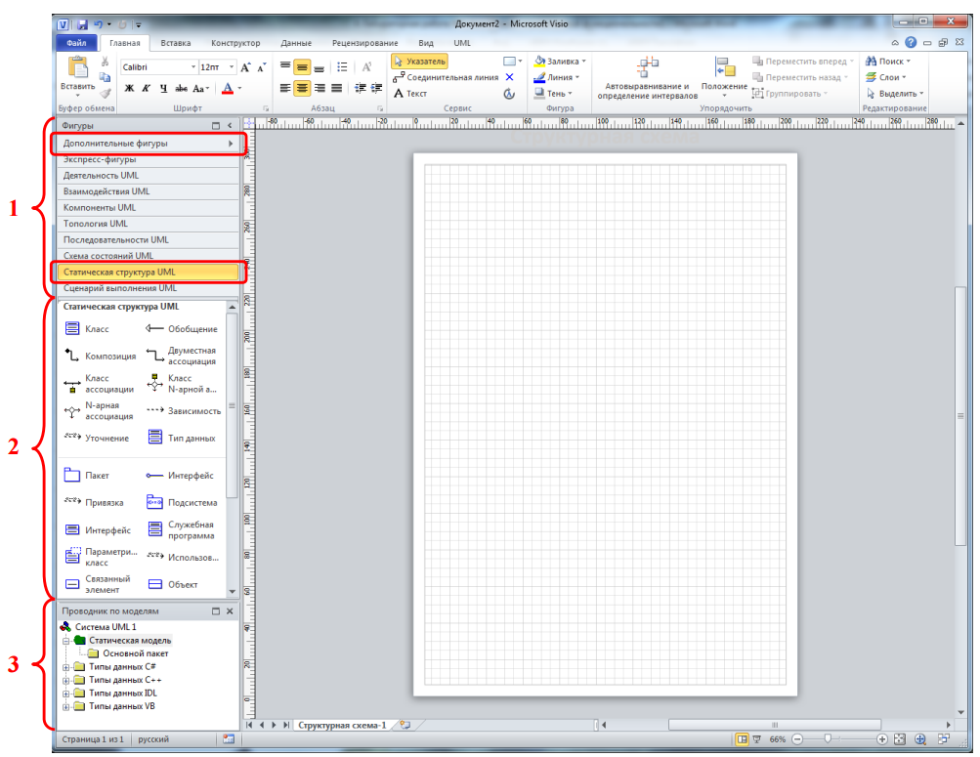
Рис.1. Рабочие наборы Visio
Рассмотрим инструментарий подробнее. Сверху (1) располагаются наборы инструментов для различных диаграмм. Вообще говоря в Visio определена куча элементов, но для удобства навигации – они разбиты на шаблоны (по сути - наборы элементов). В загруженном нами шаблоне «Схема модели UML» есть 9 наборов (которые соответствуют 9-ти видам моделей UML). Для создания модели классов (диаграммы классов) используется набор «Статическая структура UML». Разумеется, если нужен какой-то элемент, не входящий в состав этого набора (или более обще – шаблона), его можно добавить через меню «дополнительные фигуры», находящееся на первом месте в инструментарии. В набор «Статическая структура UML» входит ряд элементов (2).
Методические указания
При выполнении практической работы ориентируйтесь на теоретическое обоснование.
Задания

- Создайте схему места проведения конференции согласно рис. 2 с помощью шаблона Простая блок-схема. Измените оформление соответствующих фигур (например, сделайте надписи на русском, измените цвет и форму фигур и пр.).  - Постройте блок-схему процесса покупки мебели (рис. 3), дополнительно используя коллекцию фигур Фигуры схемы рабочего процесса. Сгруппируйте полученную блок-схему. | Рис. 2. Схема места проведения конференции
Рис. 3. Схема процесса покупки мебели
- Добавьте на блок-схему из Задания 2 нумерацию фигур блок-схемы, выполнив следующее:
- выберите фигуры, в меню Сервис  - последовательно выберите команды Надстройки/ Дополнительные решения Visio/Нумерация фигур.  - на вкладке Общие в группе Операция установите переключатель в положение Автонумерация. | - в группе Применить к… установите переключатель в положение Выбранные фигуры, ОК.  - Для автоматической нумерации новых фигур блок-схемы по мере их добавления на страницу, в окне Нумерация фигур установите флажок Продолжать нумерацию фигур при перетаскивании на страницу.
- Постройте перекрестно-функциональную блок-схему процесса создания книги (рис. 4).
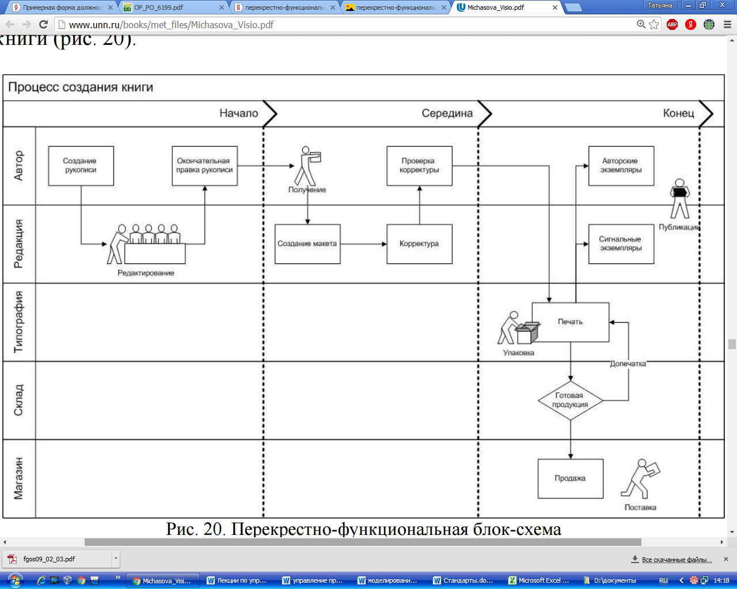
Рис. 4. Перекрестно-функциональная блок-схема
- Нарисуйте план рабочего места (рис. 5) предварительно настроив масштаб.
Рис. 5. План рабочего места
- Выполните следующее:
- Постройте организационную диаграмму (рис. 6). Заполните ее соответствующими данными. Экспортируйте данные в Excel.  - В новой книге Excel создайте таблицу вида:  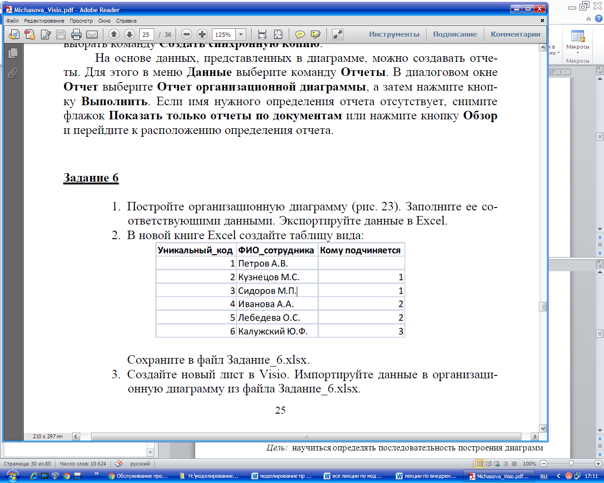 | - Сохраните в файл Задание_6.xlsx.  - Создайте новый лист в Visio. Импортируйте данные в организационную диаграмму из файла Задание_6.xlsx.  - Сделайте диаграмму многостраничной.  - Создайте отчет для организационной диаграммы со Страницы-1.
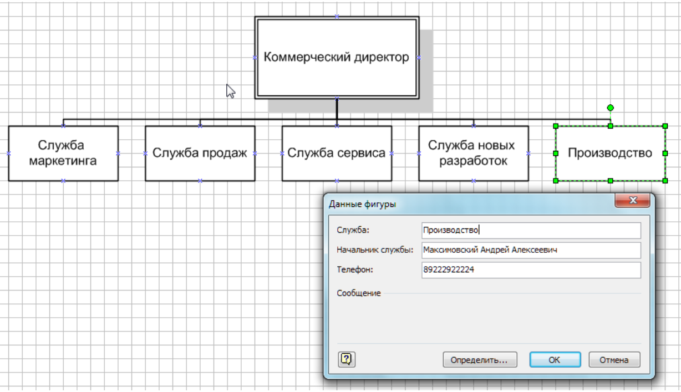
Рис. 6. Организационная диаграмма
- Представление планирования на временной шкале. Создайте временную шкалу процесса подготовки к конференции (рис. 7).
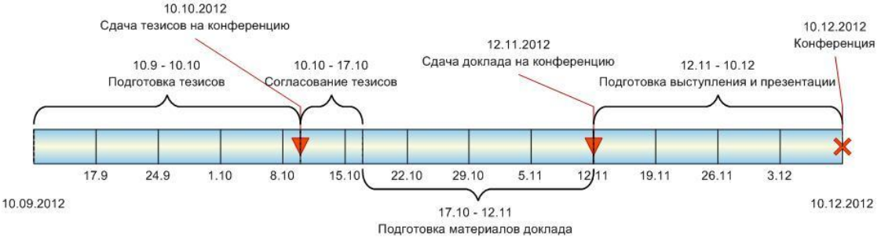
Рис. 7. Процесс подготовки к конференции
- Создайте свой календарь на неделю по данным на рис 8.
- создать новую страницу, задать имя Календарь.  - Выбрать меню Файл/Фигуры/Расписание / Фигуры для календаря»,  - из левой части перетащить элемент «День».  - В появившееся диалоговом окне оставить текущую дату.  - Для планирования событий выбрать и перетащить Встреча,  - Ввести время и название, добавить подходящее событию изображение.  - Выполнить форматирование текста.  - Изменить заливку Формат → Заливка.  - На панели инструментов выбрать элемент «Внимание» и поместить его слева от встречи | 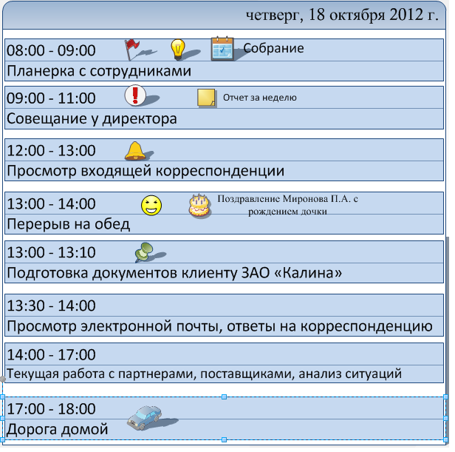 Рис.8. Данные для календаря
- Создание пользовательских наборов элементов и фигур. Создайте собственную панель инструментов и новую фигуру, пользуясь нижеприведёнными инструкциями (для создания фигуры воспользуйтесь инструментами панели Рисование).
- Откройте новый набор элементов, набор элементов Избранное или созданный пользовательский набор элементов.  - Чтобы открыть новый набор элементов, в меню Файл выберите ко-манду Фигуры, а затем — команду Создать набор элементов.  - Чтобы открыть пользовательский набор элементов, в меню Файл выберите команду Фигуры, затем — команду Мои фигуры, а затем щелкните имя набора элементов. | Рис. 9. Изменение образца вновь созданной фигуры
- Если набор элементов недоступен для изменения, щелкните правой кноп-кой мыши его заголовок, а затем выберите команду Изменить набор элементов. Значок в заголовке набора элементов сменится с (указывает, что набор элементов доступен только для чтения) на (указывает, что набор элементов доступен для редактирования).
- Правой кнопкой мыши щелкните окно набора элементов, а затем выбери-те команду Создать образец. В диалоговом окне Создание образца укажите характеристики фигуры. Нажмите кнопку ОК.
- В наборе элементов появится значок пустой фигуры. Щелкните правой кнопкой мыши новую фигуру, выберите команду Изменить образец, а затем — команду Изменить фигуру образца (рис. 9). Создайте пользовательскую фигуру.

- Работа со слоями в чертежах Visio. Для плана рабочего места из задания 5 задайте слои Помещение, Обстановка, Вещи, пользуясь нижеприведёнными инструкциями:
- Для добавления слоя в меню Вид выберите команду Свойства слоя, а затем нажмите кнопку Создать, введите имя слоя и нажмите ОК. В диалоговом окне Свойства слоя установите флажок в каждом столбце для свойств, которые требуются для слоя.
- Фигуру можно назначить одному слою, нескольким слоям или не назначать вообще. Для добавления фигуры к слою в меню Формат выберите команду Слой и укажите слой, которому требуется назначить фигуру. Для выбора нескольких слоев удерживайте клавишу CTRL. При копировании фигуры слоя с одной страницы на другую слой будет добавлен на новую страницу. Если на этой странице уже есть слой с таким названием, то фигура будет добавлена к нему.
- Для отображения или скрытия слоя в меню Вид выберите команду Свойства слоя и в столбце Видимый установите или снимите флажок.

- Связывание внешних данных с диаграммами и схемами по инструкциям:
- Создайте таблицу вида:
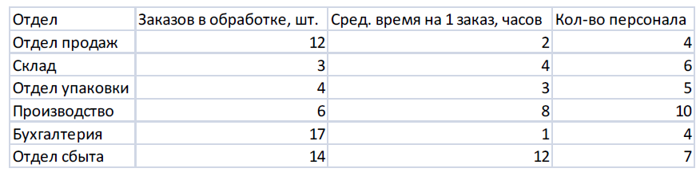
- Сохраните таблицу в файл Задание_7.xlsx
- Постройте схему рабочего процесса (рис. 10). Добавьте страницу и скопируйте на нее построенную схему.
- Свяжите данные из файла Задание_7.xlsx с фигурами на Странице-1. Измените положение и вид рисунка, связанного с данными.
- Внесите в схему на Странице-2 необходимые изменения и выполните автоматическое связывание.
Рис. 10. Схема рабочего процесса

Контрольные вопросы
- Назначение и возможности Microsoft Office Visio.
- Какие способы настройки окна и панели инструментов программы MsVisio вы знаете?
- Какие способы создания нового документа, листа схемы в программе MsVisio вы знаете?
- Какие способы добавления фигуры в схему вы знаете?
- Какие группы фигур программы MsVisio используются для создания схем и других графических изображений?
- Какие способы форматирования фигур вы знаете?
- Какие инструменты для работы с текстом доступны в программе MsVisio?
- Как создать календарь?
- Как создать организационную диаграмму?
- Какие элементы можно устанавливать для календаря?
Форма отчета
Выполненные задания в электронном виде. Отчет о проделанной работе

Практическое занятие № 9

Построение диаграмм активностей (деятельностей) в Microsoft Visio.
Цель: построение диаграмм активностей
Теоретическое обоснование
В UML существуют диаграммы деятельности, являющиеся частным случаем диаграмм состояний. Диаграммы деятельности удобно применять для визуализации алгоритмов, по которым работают операции классов.
Обозначения на диаграмме активности также напоминают те, которые используются на блок-схеме, хотя есть и некоторые существенные отличия. С другой стороны, нотация диаграмм активности очень похожа на ту, которая используется в диаграммах состояний.
Диаграмма деятельности позволяет дополнить динамический элемент модели и тем самым уточнить его динамику. На полученной схеме можно будет увидеть, когда и как потоки управления переходят от одной участка деятельности к другому. Причем для отдельно взятой системы таких представлений можно построить несколько. Каждая такая диаграмма деятельности будет фокусироваться на конкретно взятом аспекте системы, показывая различные действия, протекающие внутри. Основное отличие подобной схемы от обычной блок-схемы состоит в том, что она поддерживает и стимулирует создание параллельных процессов.
Методические указания
Рекомендации по созданию
1. Составление перечня деятельностей в системе. Как исходные данные для этой операции хорошо подходит список прецедентов (или список операций - см. два способа использования диаграмм деятельности). Дополняться диаграммой активности может каждый сценарий использования. Можно также попытаться описать связь между ними.
2. Принятие решения о необходимости построения диаграммы деятельностей. Несмотря на то что вы уже начали работу в этом направлении, вы все же можете решить отказаться от продолжения построения диаграммы деятельностей. Причины тому могут быть различными, например, система одномоментно меняет свои состояния (как светофор) или ее поведение достаточно очевидно.
3. Определение зависимостей между деятельностями. Для каждой активности нужно найти активности, непосредственно предшествующие (и следующие за ней тоже), то есть активности, без выполнения которых поток управления не может перейти к данной деятельности.
4. Выделение параллельных потоков деятельностей. Выделите активности, имеющие общих предшественников. Зачем - думаем, и так понятно.
5. Определение условий переходов. Сформулируйте выражения, которые могут принимать только два значения - "истинно" или "ложно соответствующие альтернативным потокам управления. Теперь вы знаете, что писать рядом с символами принятия решений!
6. Уточните сложные деятельности. Повторите пункты 1-6 для каждой из деятельностей (при необходимости).
При выполнении практической работы ориентируйтесь на конспект лекции и теоретическое обоснование. Работы выполняйте в файле, созданном в предыдущей практической работе, на новом листе. Листы переименуйте по названиям диаграмм.
Задания
- Повторите теоретический материал, сделайте конспект, зарисуйте примеры.
- Для вашего варианта из предыдущей работы продумайте и создайте диаграмму активностей (деятельностей) в соответствии с рекомендациями по созданию.
Контрольные вопросы
- Какие еще виды диаграмм (кроме диаграмм активностей) можно использовать для моделирования динамики системы?
- Чем диаграммы деятельности отличаются от блок-схем? Какие преимущества это сулит разработчикам?
- Что такое траектория объекта?
- Чем конечное состояние потока отличается от конечного состояния деятельности?
- Чем моделирование процессов отличается от моделирования операций?
- Применимы ли диаграммы деятельности безотносительно к ООП?
Форма отчета
Конспект, ответы на вопросы. Построенная диаграмма.

Практическое занятие № 10

Построение диаграмм взаимодействия в Microsoft Visio
Цель: создание диаграммы взаимодействия в Microsoft Visio
Теоретическое обоснование
Диаграмма последовательностей - диаграмма взаимодействия, в которой основной акцент сделан на упорядочении сообщений во времени. Диаграмма кооперации - альтернативная форма представления информации, содержащейся в диаграмме последовательностей.
Диаграмма кооперации - диаграмма взаимодействий, в которой основной акцент сделан на структурной организации объектов, посылающих и получающих сообщения.
Существуют различные типы сообщений: синхронные, асинхронные и ответные, потерянные и найденные.
Диаграммы кооперации бывают двух "уровней" - уровня экземпляров и уровня спецификации.
Кооперация - это статическая конструкция для моделирования набора сущностей, взаимодействующих друг с другом.
С диаграммами кооперации связаны такие понятия, как мультиобъекты, композитные объекты и активные объекты.
Методические указания
Рекомендации по построению диаграмм взаимодействия
1. Начинать нужно с выделения тех и только тех классов, объекты которых участвуют в моделируемом вами взаимодействии. Затем все объекты наносим на диаграмму. Следует также определить те объекты, которые будут существовать постоянно, и те, которые будут существовать только во время выполнения ими действий в рамках моделируемого взаимодействия.
2. Так, объекты нарисованы, можно переходить к сообщениям. Возможно, чтобы лучше передать роли, играемые объектами во взаимодействии, понадобится использовать различные разновидности сообщений и стереотипы. Для уничтожения объектов, которые существуют только во время выполнения неких действий, тоже нужно предусмотреть специальные сообщения.
3. Самые простые случаи ветвлений процесса взаимодействия можно показать и на одной диаграмме - помните пример с разными способами платежа в зависимости от стоимости приглянувшейся вещи? Но при изображении ветвлений диаграмма становится более сложной для понимания "с лету". Нужно соблюдать баланс между детализацией и сложностью: лучше каждый альтернативный поток управления показывать на отдельной диаграмме. В таком случае следует рассматривать такие "частные" диаграммы в комплексе, как одну модель взаимодействия.
4. Если же хочется еще больше детализировать диаграмму, можно ввести временные ограничения на выполнение отдельных действий. Впрочем, для простых асинхронных сообщений временные ограничения, скорее всего, не нужны. А вот необходимость синхронизации сложных потоков управления часто требует использования таких ограничений. Запись их должна следовать правилам языка объектных ограничений (OCL, Object Constraint Language).
При выполнении практической работы ориентируйтесь на конспект лекции и теоретическое обоснование. Работы выполняйте в файле, созданном в предыдущей практической работе, на новом листе. Листы переименуйте по названиям диаграмм.
Задание
Для вашего варианта из предыдущей работы продумайте и создайте диаграмму взаимодействия в соответствии с рекомендациями по созданию.
Контрольные вопросы
- Может ли диаграмма последовательностей содержать объект с линией жизни, но без фокуса управления?
- Чем отличаются представления кооперации на уровне спецификации и на уровне примеров?
- В чем разница между активными и пассивными объектами?
- Чем асинхронное сообщение отличается от синхронного?
- Что такое мультиобъект?
- Что такое композитный объект и как он связан с понятием кооперации?
- Как можно избежать усложнения диаграммы взаимодействия с разветвленным потоком управления?
Форма отчета
Диаграмма взаимодействия по варианту, ответы на вопросы.

Практическое занятие № 11

Построение диаграмм прецедентов в Microsoft Visio
Цель: создание диаграммы прецедентов в Microsoft Visio
Теоретическое обоснование
Модель прецедентов позволяет описать систему на концептуальном уровне.
Диаграммы прецедентов - отличное средство коммуникаций между экспертами, пользователями и разработчиками, а также основа для тестирования создаваемой системы.
Прецедент - это описание набора последовательных событий (включая возможные варианты), выполняемых системой, которые приводят к наблюдаемому эктором результату.
Эктор - это набор ролей, которые исполняет пользователь в ходе взаимодействия с некоторой сущностью.
Прецеденты (как и экторы) могут быть генерализованы, т. е. наследовать и дополнять свойства своих предков.
Прецеденты также могут вступать между собой в отношения включения и расширения, что позволяет разложить прецеденты на более простые составляющие и выделить необязательное поведение.
Каждый прецедент реализуется одной или несколькими кооперациями.
Сценарии специфицируют прецеденты, а диаграммы взаимодействий визуализируют сценарии.
Диаграммы прецедентов применяются для моделирования вида системы с точки зрения внешнего наблюдателя. На диаграмме прецедентов графически показана совокупность прецедентов и Субъектов, а также отношения между ними.
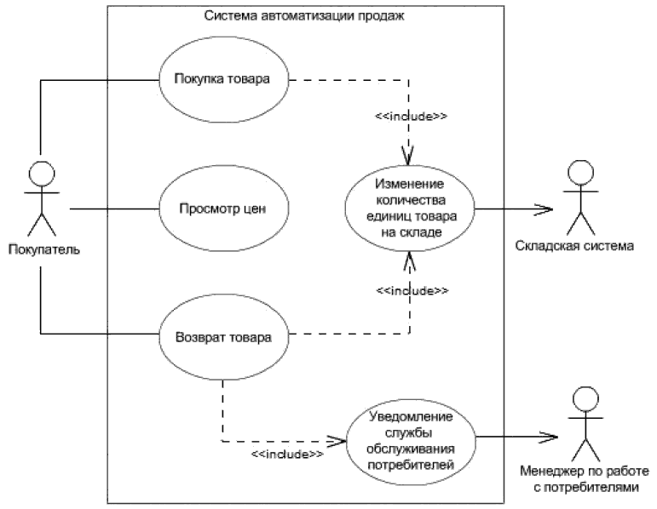
Рис.14. пример диаграммы прецедентов
Диаграммы прецедентов составляют модель прецедентов (вариантов использования, use-cases). Прецедент - это функциональность системы, позволяющая пользователю получить некий значимый для него, ощутимый и измеримый результат. Каждый прецедент соответствует отдельному сервису, предоставляемому моделируемой системой в ответ на запрос пользователя, т. е. определяет способ использования этой системы. Именно по этой причине use cases, или прецеденты, часто в русской терминологии фигурируют как варианты использования. Варианты использования чаще всего применяются для спецификации внешних требований к проектируемой системе или для спецификации функционального поведения уже существующей системы. Кроме этого, варианты использования неявно описывают типичные способы взаимодействия пользователя с системой, позволяющие корректно работать с предоставляемыми системой сервисами.
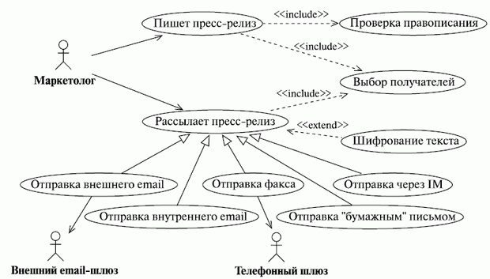
Рис.15. Пример диаграммы прецедентов
Методические указания
При выполнении практической работы ориентируйтесь на конспект лекции и теоретическое обоснование. Работы выполняйте в файле, созданном в предыдущей практической работе, на новом листе. Листы переименуйте по названиям диаграмм.
Задание
Для вашего варианта из предыдущей работы продумайте и создайте диаграмму прецедентов в соответствии с рекомендациями по созданию.
Контрольные вопросы
- Что такое нефункциональные требования? Как они отображаются на диаграммах прецедентов?
- Какие способы изображения экторов вы знаете?
- В какие отношения могут вступать экторы между собой?
- В чем состоит смысл отношений включения и расширения?
- Что такое точка расширения?
- Перечислите известные вам причины использования прецедентов.
- Как прецеденты применяют в прямом и обратном проектировании?
Форма отчета
Конспект, ответы на вопросы. Построенная диаграмма прецендентов

Практическое занятие № 12

Построение других видов диаграмм в Microsoft Visio
Цель: создание диаграмм для полного описания программных продуктов
Теоретическое обоснование
В UML используются следующие виды диаграмм
Structure Diagrams:  - Class diagram  - Component diagram  - Composite structure diagram  - Collaboration (UML2.0)  - Deployment diagram  - Object diagram  - Package diagram  - Profile diagram (UML2.2)  - Behavior Diagrams:  - Activity diagram  - State Machine diagram  - Use case diagram  Interaction Diagrams:  - Communication diagram (UML2.0) / Collaboration (UML1.x)  - Interaction overview diagram (UML2.0)  - Sequence diagram  - Timing diagram (UML2.0) | Структурные диаграммы:  - Диаграмма классов  - Диаграмма компонентов  - Диаграмма композитной/составной структуры  - Диаграмма кооперации (UML2.0)  - Диаграмма развёртывания  - Диаграмма объектов  - Диаграмма пакетов  - Диаграмма профилей (UML2.2)  - Диаграммы поведения:  - Диаграмма деятельности  - Диаграмма состояний  - Диаграмма вариантов использования  Диаграммы взаимодействия:  - Диаграмма коммуникации (UML2.0) / Диаграмма кооперации (UML1.x)  - Диаграмма обзора взаимодействия (UML2.0)  - Диаграмма последовательности  - Диаграмма синхронизации (UML2.0)
Структуру диаграмм UML2.3 можно представить на диаграмме классов UML(рис.16)
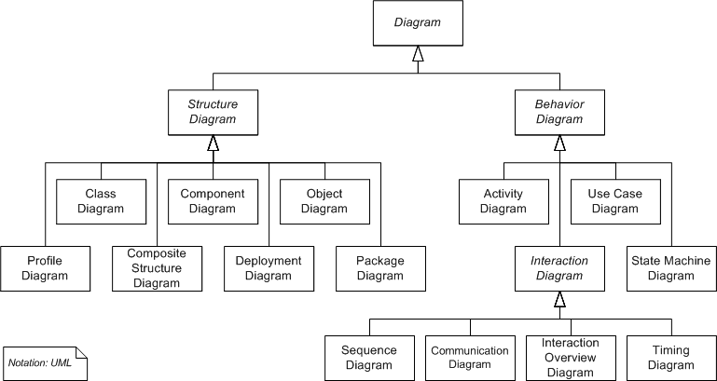
Рис. 16. Диаграмма классов UML
Методические указания
При выполнении практической работы ориентируйтесь на конспект лекции, предыдущие практические работы и теоретическое обоснование. Работы выполняйте в отдельном файле на новом листе. Листы переименуйте по названиям диаграмм.
Задание
Для вашего программного продукта продумайте и создайте все необходимые для его полного описания диаграммы.
Контрольные вопросы
- Сколько видов диаграмм представляет UML?
- По каким категориям они разделены?
- Какие виды диаграмм для программного продукта вы считаете обязательными?
- Какие диаграммы использовали вы для своего программного продукта?
Форма отчета
Конспекты лекций. Файлы с диаграммами. Ответы на вопросы.

Практическое занятие № 13

Планирование качества проекта: инструменты и методы
Цель: изучение инструментов и методов планирования качества проекта
Теоретическое обоснование
Планирование качества – процесс определения требований и/или стандартов качества для проекта и продукта, а также документирования того, каким образом проект будет демонстрировать соответствие установленным требованиям и стандартам.
Планирование качества осуществляется как часть планирования проекта и выполняется совместно руководителем проекта, архитектором проекта и ответственным за качество проекта.
На стадии планирования качества рекомендуется разработать документы, регламентирующие действия по контролю качества управления проектом (форму отчетности по выполнению проекта, анкеты мониторинга проекта) и процедуры управления качеством, например контроль качества результатов проекта, контроль качества документов проекта, утверждение документов проекта, подготовка и проведение контроля проекта.
Планирование качества начинается с определения целей качества проекта, политик и стандартов, относящихся к содержанию проекта. Потом определяются действия и обязанности членов команды, выполнение которых необходимо для достижения целей и соблюдения стандартов. Результат планирования качества представляется в форме планов обеспечения качества и процессов управления, обеспечивающих выполнение этих планов, и достигается путем синхронизации с основными (планирование содержания, расписания, стоимости) и вспомогательными (планирование рисков, команды) процессами планирования.
Входная информация процесса планирования качества:
- Факторы внешней среды предприятия  - План управления проектом | - Активы организационного процесса  - Описание содержания проекта
Планирование качества: инструменты и методы
Задача инструментов планирования качества — сделать процессы управления проектом предсказуемыми. Для планирования качества проекта рекомендуется использовать нижеследующие методы.
- Программа обеспечения качеством  - Анализ выгод и затрат.  - Бенчмаркинг  - Планирование экспериментов  - Стоимость качества  - Контрольные карты | - Выборочные оценки  - Разработка блок-схем  - Авторские методики управления качеством  - Дополнительные инструменты планирования качества
Планирование качества: выходы
- План управления качеством  - Контрольные списки процедур контроля | - Базовый план по качеству  - План управления проектом (обновления).
Методические указания
Для выполнения практической работы вам потребуется теоретический материал и доступ в интернет.
Задания
  - Повторите теоретический материал.
  - Определите, какие инструменты и методы вы будете использовать.
  - Выполните планирование качества своего ПП, при этом:
  - определите цели качества проекта, политики и стандарты;
  - определите действия и обязанности членов команды;
  - определите список документы, регламентирующие действия по контролю качества управления проектом (форму отчетности по выполнению проекта, анкеты мониторинга проекта);
  - определите процедуры управления качеством (контроль качества результатов проекта, контроль качества документов проекта, утверждение документов проекта, подготовка и проведение контроля проекта);
  - заполните таблицы соответствующие вашему методу;
  - результат представьте в форме планов обеспечения качества и процессов управления, обеспечивающих выполнение этих планов.
  - При выполнении п.3 заполните таблицу относительно вашего ПП:
Входная информация процесса планирования качества | Инструменты и методы процесса планирования качества | Выходная информация процесса планирования качества
… | … | …
… | … | …
Контрольные вопросы
    - Что такое качество проекта?
    - Что такое планирование качества проекта?
    - Кем выполняется планирование качества проекта?
    - Какие документы разрабатываются на стадии планирования?
    - Какие действия выполняются при планировании качества?
    - Назовите входную информацию для планирования?
    - Назовите инструменты и методы планирования?
    - Назовите выходную информацию для планирования?
Форма отчета
Конспект, выполненное планирование, таблица, ответы на вопросы.

Практическое занятие № 14

Процесс обеспечения качества: инструменты и методы
Цель: изучение инструментов и методов процесса обеспечения качества
Теоретическое обоснование
Обеспечения качества — процесс выполнения плановых систематических операций по качеству, которые обеспечивают выполнение всех предусмотренных процессов, необходимых для того, чтобы проект соответствовал установленным требованиям по качеству.
Функцию обеспечения качества может выполнять команда проекта, руководство исполняющей организации, заказчик или спонсор, другие участники проекта.
Для контроля качества проекта проводятся аудиторские проверки, целью которых является выяснение, удовлетворяет ли качество проекта стандартам, установленным в плане обеспечения качества.
Входы процесса обеспечения качества
- План управления качеством  - Результаты оценки качества.  - План улучшения процесса.  - Информация об исполнении | - Одобренные запросы на изменение  - Контрольные списки качества (метрики качества).  - Результаты контроля качества
Процесс обеспечения качества: инструменты и методы
- Аудит качества - Анализ процесса
Процесс обеспечения качества: выходы
- Запрошенные изменения  - Рекомендованные корректирующие действия. | - Активы организационного процесса (обновления).  - План управления проектом (обновления)
Методические указания
Для выполнения практической работы вам потребуется теоретический материал и доступ в интернет.
Задания
  - Повторите теоретический материал
  - Выполните описание процесса обеспечения качества своего ПП, проведите аудит и анализ.
  - Заполните таблицу относительно вашего ПП:
Входная информация процесса обеспечения качества | Инструменты и методы процесса обеспечения качества | Выходная информация процесса обеспечения качества
… | … | …
… | … | …
Контрольные вопросы
    - Что такое обеспечение качества проекта?
    - Кто выполняет обеспечение качества?
    - Какие действия проводятся для контроля качества?
    - Назовите входную информацию процесса обеспечения качества.
    - Назовите инструменты и методы процесса обеспечения качества.
    - Назовите выходную информацию процесса обеспечения качества.
Форма отчета
Конспект, выполненное описание, таблица, ответы на вопросы.

Практическое занятие № 15

Процесс контроля качества: инструменты и методы
Цель: изучение инструментов и методов процесса контроля качества
Теоретическое обоснование
Контроль качества — процесс, который включает отслеживание промежуточных результатов проекта, определение их соответствия принятым стандартам и разработку действий для устранения причин, вызывающих отклонения от стандарта. Управление качеством должно производиться на всех этапах выполнения проекта. Количественная оценка контроля качества осуществляется на основе статистического анализа и теории вероятности.
Процесс контроля качества: входы
- План управления качеством.  - Результаты оценки качества.  - Контрольные списки процедур контроля качества | - Активы организационного процесса.  - Информация об исполнении работ  - Одобренные запросы на изменение  - Результаты поставки.
Процесс контроля качества: инструменты и методы
- Диаграмма причинно-следственных связей  - Контрольные диаграммы  - Диаграммы зависимостей  - Диаграмма Парето | - Схема прогноза  - Статистические  - Инспекция  - Проверка исправления дефектов
Выходы процесса контроля качества
- Результаты контроля качества  - Базовый план по качеству (обновления).  - Рекомендованные корректирующие действия  - Рекомендованные предупреждающие действия  - Запрошенные изменения | - План управления проектом (обновления).  - Рекомендованное исправление дефектов  - Активы организационного процесса (обновления)  - Утвержденные результаты поставки  - План управления проектом (обновления)
Методические указания
Для выполнения практической работы вам потребуется теоретический материал и доступ в интернет.
Задания
  - Повторите теоретический материал
  - Определите, какие инструменты и методы вы будете использовать
  - Выполните описание процесса контроля качества своего ПП, разработайте соответствующие диаграммы и таблицы.
  - Заполните таблицу относительно вашего ПП
Входная информация процесса контроля качества | Инструменты и методы процесса контроля качества | Выходная информация процесса контроля качества
… | … | …
… | … | …
  - Запустите и исследуйте обучающий модуль «Показатели качества программного обеспечения». При необходимости законспектируйте. Выполните задания модуля.
Контрольные вопросы
  - Что такое контроль качества проекта?
  - На каких этапах должно производится управление качеством?
  - Назовите входную информацию процесса контроля качества.
  - Назовите инструменты и методы процесса контроля качества.
  - Назовите выходную информацию процесса контроля качества.
Форма отчета
Конспекты лекций. Ответы на вопросы.

Практическое занятие № 16

Определение состава операций: инструменты и методы
Цель: изучение инструментов и методов определения состава операций проекта
Теоретическое обоснование
Определение состава операций предполагает определение и документирование работ, запланированных для выполнения. Инструментальным средством для определения состава операций, а также для оценки их взаимосвязи и длительности, служит ИСР.
Пакет работ состоит из операций, имеющих общие функции или конечный результат. Операция — это единица работ, в результате которой имеется конкретный результат по внедрению информационной системы.
Перед началом определения состава операций рекомендуется еще раз проанализировать описание содержания проекта, ограничения и допущения с точки зрения полноты списка операций, который будет основой для составления смет, планирования сроков выполнения и контроля проектных работ.
Входная информация для процесса определения состава операций
- методология внедрения ИС;  - описание содержания проекта;  - словарь ИСР. | - контракт;  - иерархическая структура работ (ИСР);
Инструменты и методы
- декомпозиция;  - планирование методом набегающей волны; | - шаблоны;  - экспертная оценка.
Выходы процесса определения состава операций
- Список операций.  - Параметры операций | - Список контрольных событий (вех проекта).  - Запрошенные изменения
Примеры состава операций и контрольных событий (вех проекта) представлены в таблицах 1 и 2.
Таблица 1.
Пример списка состава операций
Наименование пакета работ  (вехи) | Наименование операций
Обследование | Формирование и согласование плана проведения интервью  Подготовка и рассылка опросных листов для интервью  Проведение интервью для описания бизнес-процессов
Описание бизнес-процессов | Описание бизнес-процессов по функциональной области Финансы.  Описание бизнес-процессов по функциональной области Логистика.  Описание бизнес-процессов по функциональной области Персонал
Разработка системы | Разработка решений по функциональной архитектуре.  Подготовка функционального дизайна расширений.  Настройка системы.  Техническое проектирование расширений.  Разработка расширений.  Техническое проектирование программ конвертации данных  Разработка программ конвертации данных  Планирование тестирования приложения и интеграционного тестирования
Тестирование системы | Разработка сценариев тестирования  Подготовка тестовых данных  Проведение тестирования по функциональным областям Финансы, Логистика, Персонал  Проведение интеграционного тестирования  Проведение тестирования конвертации данных

Таблица 2.
Пример списка вех проекта
Вехи проекта
Входящие вехи проекта:
Начало работ акцептовано Заказчиком
Рабочие места подготовлены
Команда проекта сформирована
Подготовлено и проведено стартовое совещание
Утверждено расписание проекта
Вехи проекта:
Завершен сбор информации для описания бизнес-процессов
Обследование завершено
Завершена разработка системы
Завершено приемочное тестирование
Завершено тестирование производительности
Готовность к конвертации данных
Готовность к развертыванию системы
Планирование сроков проекта может быть выполнено с помощью специализированных программных средств. Пример планирования сроков работ в специализированной системе MS Project приведен на рис. 5.2.
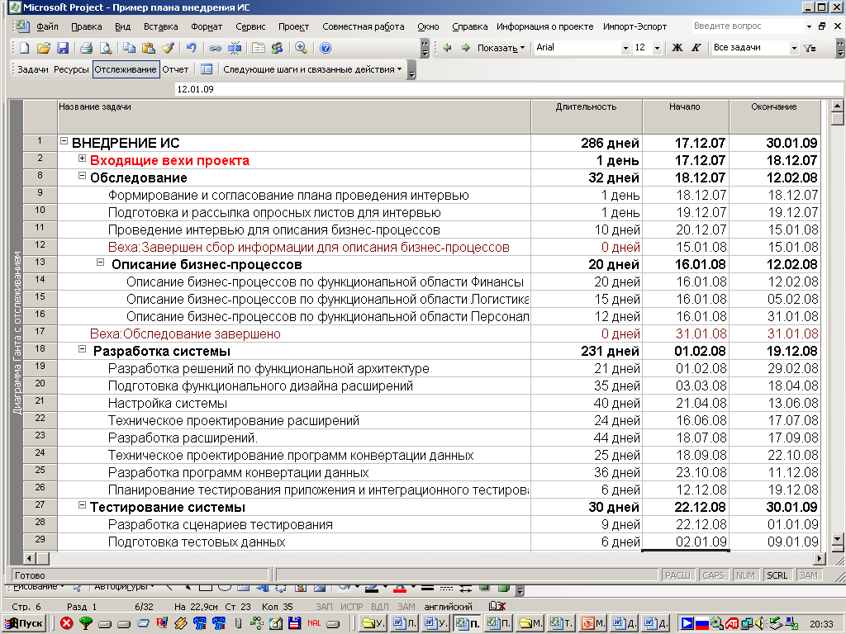
Рис. 1. Планирование работ в MS Project

Методические указания
Рассмотрим проект "Разработка программного комплекса". Предположим, что проект состоит из работ, характеристики которых приведены в табл.3.
Таблица 3
Перечень работ проекта «Разработка программного комплекса»
Номер работы | Название работы
1 | Начало реализации проекта
2 | Постановка задачи
3 | Разработка интерфейса
4 | Разработка модулей обработки данных
5 | Разработка структуры базы данных
6 | Заполнение базы данных
7 | Отладка программного комплекса
8 | Тестирование и исправление ошибок
9 | Составление программной документации
10 | Завершение проекта

Таблица 4.
Определение перечня операций и вех разработки программного средства
Этапы (вехи) | Работа
Организация работ | 1.1 Определение целей разработки ПО
Организация работ | 1.2 Планирование разработки
Организация работ | 1.3 Назначение кода темы
Организация работ | 1.4 Выбор принципов разработки ПО
Разработка ТЗ | 2.1 Выяснение основных требований к ПО
Разработка ТЗ | 2.2 Формирование проекта ТЗ
Разработка ТЗ | 2.3 Согласование проекта ТЗ с заказчиком ПО
Разработка ПО | 3.1 Формирование структурной модели
Разработка ПО | 3.2 Формирование объектно-ориентированной модели
Разработка ПО | 3.3 Определение принципов построения экранного интерфейса
Разработка ПО | 3.4 Разработка основных модулей
Разработка ПО | 3.5 Разработка базы данных
Разработка ПО | 3.6 Интеграция всех модулей
Отладка и испытания | 4.1 Проведение отладки
Отладка и испытания | 4.2 Выпуск бета-версии
Отладка и испытания | 4.3 Сбор сведений о результатах тестирования
Отладка и испытания | 4.4 Доработка модулей и БД
Отладка и испытания | 4.5 Выпуск финальной версии
Сертификация | 5.1 Формирование необходимой для сертификации документации
Сертификация | 5.2 Внутренний аудит процесса создания ПО
Сертификация | 5.3 Заключение договора на сертификацию
Сертификация | 5.4 Проведение сертификации ПО

Задания
- Повторите теоретический материал.
- Определите входы, инструменты и методы, выходы процесса.
- На основании приведённых таблиц составьте в тетради собственные таблицы относительно одного из вариантов, в которых определите список операций, параметры операций, вехи.
Варианты:
- Разработка веб-сайта  - Разработка АИС  - Внедрение ПО | - Обновление ПО  - Обновление компьютерного оборудования
- Перенесите полученную таблицу в MS Project. Файл сохраните для последующей доработки.
Контрольные вопросы
- Что предполагает определение состава операций?
- Что такое операция?
- Какая входная информация нужна для процесса определения операций?
- Какие используются инструменты и методы для определения состава операций? Опишите каждый из них
- Какая выходная информация будет получена в результате процесса определения операций?
Форма отчета
Конспект, входы, инструменты и методы, выходы процесса, таблица операций и вех, таблица в MS Project, ответы на вопросы.

Список рекомендуемой литературы
Список основной литературы:
1.Рудаков А.В. Технология разработки программных продуктов: учебник для студ. учреждений сред. проф. образования / А.В. Рудаков.- 12-е изд., стер.-М.: ИЦ «Академия», 2018.- 208с
Список дополнительной литературы
  - Программное обеспечение компьютерных сетей : учеб. пособие / О.В. Исаченко. — М. : ИНФРА-М, 2018. — 117 с. — (Среднее профессиональное образование). - Режим доступа: http://znanium.com/catalog/product/941753

Перечень ресурсов информационно-телекоммуникационной сети «Интернет»
1.Электронно-библиотечная система Знаниум - http://znanium.com
2.ЭБС BOOK.ru - электронно-библиотечная система - https://www.book.ru

